Proyecto PIS 2013 Grupo 10

DUSA

Plan de la Iteración 1 - Fase Elaboración

Versión 1.0

Historia de revisiones
Fecha | Versión | Descripción | Autor
14/09/2013 | 1.0 | Creación del Documento | Luciana Benites

Contenido
Table of Contents

1. Introducción 3
2. Plan de la iteración 1 – Fase de Elaboración 3
a. Tareas de la iteración 1 3
b. Diagrama Gantt 6
3. Entregables 7
a. Entregables Semana 05 7
b. Entregables Semana 06 8
4. Plan detallado de la iteración 9

Introducción
El siguiente documento contiene el plan para la primera iteración del proyecto de la Fase de Elaboración que abarcará 4 días de la semana 05, dado que la fase inicial se extendió hasta el 18 de Setiembre; y la semana06. Se basa en el proceso MUM Extensión OO. Se describen las tareas, sus responsables así como los entregables para la iteración. Incluye además tareas de la Fase Inicial la cual se solapará con la Fase de Elaboración en la primer semana.

Plan de la iteración 1 – Fase de Elaboración
Esta sección contiene las tareas y el responsable de las mismas para la primera iteración de la Fase de Elaboración.

Tareas de la iteración 1
A continuación se describen las tareas asociadas con la primera iteración de la Fase de Elaboración. Los responsables por área serán los encargados de asignar/desglosar y realizar el seguimiento de las mismas durante la iteración.

Tarea | Responsable Principal/Adicional
Definir la líea Base del proyecto | Responsable de SCM/  Especialista técnico  Responsable de SQA
Seguimiento de la línea base | Responsable de SCM
Control de cambios | Responsable de SCM
Describir la versión/ Especificar la liberación | Responsable de SCM
Escribir las notas de la versión | Responsable de SCM
Diseñar casos de uso | Arquitecto/ Analista
Describir la arquitectura | Arquitecto/ Analista
Comunicar el diseño a los implementadores | Arquitecto/ Documentador de Usuario, Implementador
Diseñar base de datos | Arquitecto / Especialista técnico
Reuniones de apoyo | Todos
Evaluar y Ajustar el Plan de Proyecto | Administrador
Reunión evaluativa con el director del proyecto | Administrador  Director de proyecto
Revisión técnica y administrativa | Director del Proyecto /  Administrador Arquitecto  Coordinador de desarrollo  Responsable de comunicación  Responsable de SQA  Responsable de verificación
Reunión de responsables por área | Administrador
Seguimiento del proyecto | Administrador/  Coordinador de desarrollo
Gestión de "Lecciones Aprendidas" | Administrador
Estimaciones y mediciones | Administrador/  Analista  Arquitecto  Coordinador de desarrollo
Gestión de riesgos | Administrador/  Analista  Arquitecto  Asistente de arquitecto  Asistente de SQA  Asistente de verificación  Coordinador de desarrollo  Diseñador de interfaz de usuario  Documentador de usuario  Especialista técnico  Implementador  Responsable de comunicación  Responsable de integración  Responsable de SCM  Responsable de SQA  Responsable de verificación
Registrar esfuerzo | Todos
Reunión de equipo | Administrador/ Todos
Elaborar acta de reunión de equipo | Administrador
Reunión de seguimiento | Administrador  Analista  Arquitecto  Coordinador de desarrollo  Responsable de comunicación  Responsable de SQA  Responsable de verificación
Ajustar y controlar el desarrollo | Coordinador de desarrollo/  Implementador
Definir el modelo de Implementación | Implementador
Verificar las Trazas entre los Modelos | Especialista Técnico
Corregir la implementación | Implementador/  Arquitecto  Asistente de verificación  Coordinador de desarrollo  Responsable de integración  Responsable de SQA  Responsable de verificación
Planificar la integración de la iteración | Implementador  Arquitecto  Responsable de verificación
Documentación Técnica | Implementador  Coordinador de desarrollo
Integrar el sistema | Responsable de integración  Arquitecto  Coordinador de desarrollo  Implementador
Verificación unitaria de módulo | Implementador  Responsable de verificación
Proveer Ejecutable de la iteración
Definir estándares de documentación de usuario | Documentador de Usuario
Evaluar y Ajustar el Plan de SQA | Responsable de SQA /Asistente de SQA
Revisión técnica formal | Responsable de SQA /Asistente de SQA
Revisar las entregas | Responsable de SQA /Asistente de SQA
Revisar el ajuste del proceso | Responsable de SQA /Asistente de SQA
Evaluar la calidad de los productos | Responsable de SQA /Asistente de SQA
Especificar requerimientos | Analista/  Administrador  Arquitecto  Responsable de SQA  Responsable de verificación
Especificar casos de uso | Analista/  Diseñador de interfaz de usuario  Responsable de SQA  Responsable de verificación
Priorizar casos de uso | Analista  Arquitecto  Diseñador de interfaz de usuario  Responsable de SQA  Responsable de verificación
Validación con el cliente | Arquitecto
Definir pautas para la interfaz de usuario | Diseñador de interfaz de usuario  Analista
Definir alcance del sistema | Arquitecto  Administrador  Analista
Evaluar y ajustar el plan de VyV | Responsable de verificación
Planificar las pruebas de la iteración | Responsable de verificación  Asistente de verificación  Coordinador de desarrollo
Especificar los casos de prueba | Responsable de verificación  Asistente de verificación
Verificar documento | Responsable de verificación  Asistente de verificación
Generar entorno de prueba | Responsable de SCM
Ejecutar las pruebas | Asistente de verificación  Responsable de verificación/ Implementador
Evaluar la verificación | Responsable de verificación
Gestión de "Lecciones Aprendidas" | Administrador

Diagrama Gantt

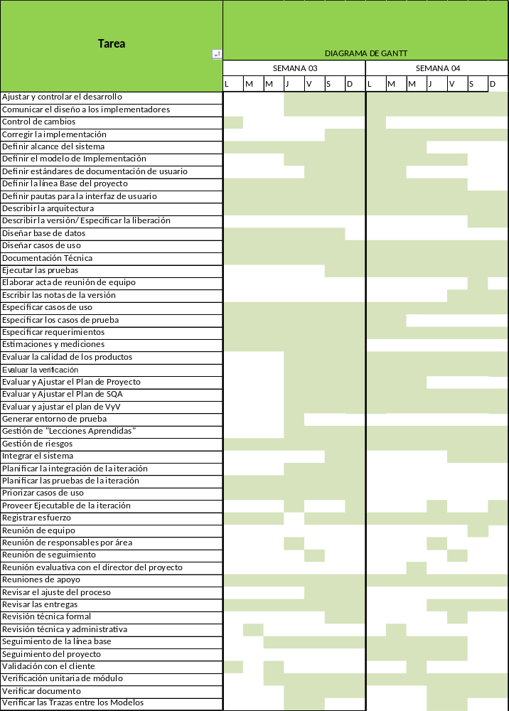

Entregables
A continuación se presentan los entregables descritos en el proceso para la primera iteración de la fase de elaboración.

Entregables Semana 05

Los siguientes documentos se identificaron en el proceso a ser entregados al final de la semana 05, la misma puede sufrir modificaciones según las necesidades/requerimientos del proyecto, lo cual será informado y justificado debidamente en el informe semanal de SQA. Fecha de entrega: 22 de Setiembre.

Identificación Entregable
Documento de evaluación y ajuste del plan de calidad
Evaluación de la verificación
Documentación técnica
Informe de integración
Acta de reunión con el director del proyecto
Descripción de la arquitectura (Vista del modelo de casos de uso)
Descripción de la versión/ Especificación de la Liberación
Documento de evaluación y ajuste del plan de VyV
Entrega semanal de SQA
Informe de revisión de SQA
Informe de revisión de SQA
Informe de RTF
Informe de situación de proyecto
Informe de verificación de documento
Informe de verificación unitaria
Plan de desarrollo
Registro de actividades
Registro de versiones (Gestión de Cambios)
Reporte de pruebas (del prototipo)

Entregables Semana 06
Los siguientes documentos se identificaron en el proceso a ser entregados al final de la semana 06, la misma puede sufrir modificaciones según las necesidades/requerimientos del proyecto, lo cual será informado y justificado debidamente en el informe semanal de SQA. Fecha de entrega: 29 de Setiembre.

Identificación Entregable
Documento de evaluación y ajuste del plan de calidad
Informe de la línea base del proyecto
Documentación técnica
Documento de evaluación y ajuste al plan de proyecto
Informe de integración
Acta de reunión de equipo
Alcance del sistema
Descripción de la arquitectura
Descripción de la arquitectura (Vista del modelo de casos de uso)
Documento de evaluación y ajuste del plan de VyV
Documento de riesgos
Documento de validación con el cliente
Ejecutable de la Iteración
Entrega semanal de SQA
Especificación de requerimientos
Estándar de documentación de usuario
Estimaciones y mediciones
Informe de RTF
Informe de situación de proyecto
Informe de verificación unitaria
Lecciones aprendidas
Modelo de casos de prueba
Modelo de casos de uso
Modelo de datos
Modelo de diseño
Modelo de Implementación
Modelo de Implementación
Notas de la Versión
Pautas para la interfaz de usuario
Plan de configuración
Plan de desarrollo
Plan de integración de la iteración
Plan de la iteración
Plan de verificación de la iteración
Registro de actividades
Registro de versiones (Gestión de Cambios)
Reporte de pruebas (del prototipo)

Plan detallado de la iteración

Se adjunta el plan detallado de la iteración.

